KAUPUNKESKUSTOJEN 15 KÄRJESSÄ 2024

Kaupunkikeskustat on pisteytetty elinvoimalaskennan tunnuslukujen perusteella (neljä tekijää) sekä keskustojen asukastiheyden perusteella ns. Vartin keskusta-alueelta*.
Maksimipisteet / lohko: 35 pistettä. Vartin keskustan asukastiheys: pistekerroin 2.
Tasapisteitä saaneet jakavat sijalukunsa.

TULOSTAULUKKO:
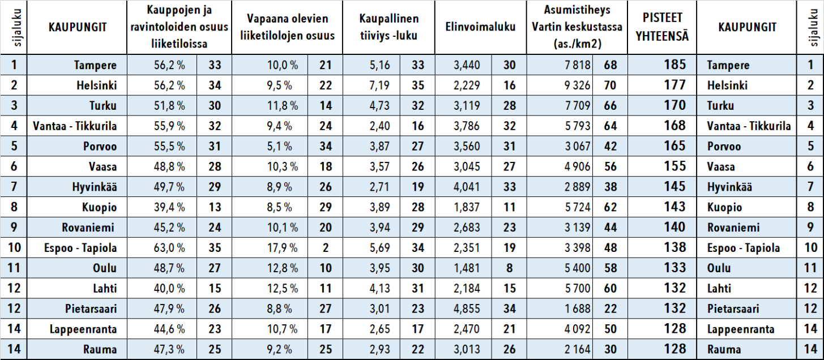*Asukastiheystiedot (31.12.2022), lähde: SYKE, yhdyskuntarakenteen seurantajärjestelmä / Tilastokeskus. ©Voittajakaupungit Oy.

Vertailussa 2024 ovat mukana seuraavat kaupunkikeskustat aakkosjärjestyksessä (35 kpl):
Espoo (Tapiola), Imatra, Heinola, Helsinki, Hyvinkää, Hämeenlinna, Järvenpää, Kouvola, Kuopio, Lahti, Lappeenranta, Lohja, Loimaa, Loviisa, Maarianhamina, Mikkeli, Naantali, Oulu, Pietarsaari, Pori, Porvoo, Raisio, Rauma, Riihimäki, Rovaniemi, Salo, Seinäjoki, Tampere, Tornio-Haparanda, Turku, Uusikaupunki, Vaasa, Vantaa (Tikkurila) Vihti (Nummela).
Vertailun on tehnyt Voittajakaupungit – Winning Cities Oy Ltd.
Tilaaja: Elävät Kaupunkikeskustat (EKK) ry.

